Q2PRO-X 1.6 Beta 5 by ly
Пресеты освещения и видимости

Автор проекта: ly
Пресеты освещения и видимости
Русская редакция • Q2PRO-X 1.6 Beta 5 by ly • 10.10.2026

Содержание
Пункты кликабельны: щелчок переходит к разделу.
Beta 4: новый заводской пресет
Пресеты освещения и видимости
Чем отличаются категории
Освещение
Видимость
Четыре пользовательских слота в каждой категории
Генератор видимости

Beta 4: новый заводской пресет
«Фиолетовые мужики, салатовые бабы» добавлен в заводские пресеты видимости. Это точная копия авторского пользовательского слота: параметры видимости, Bloom и индивидуальные цвета моделей. Сохранение собственных пресетов работает как прежде. Раздельная окраска исправлена для EGL/ANGLE и согласована с WGL.

Пресеты освещения и видимости
Автор проекта: ly. Q2PRO-X 1.6 Beta 5.
В главном меню и во время игры есть единый пункт «Пресеты…». Он объединяет обычные AVFX-пресеты, освещение, видимость и отдельные контакты игрока AVFX.
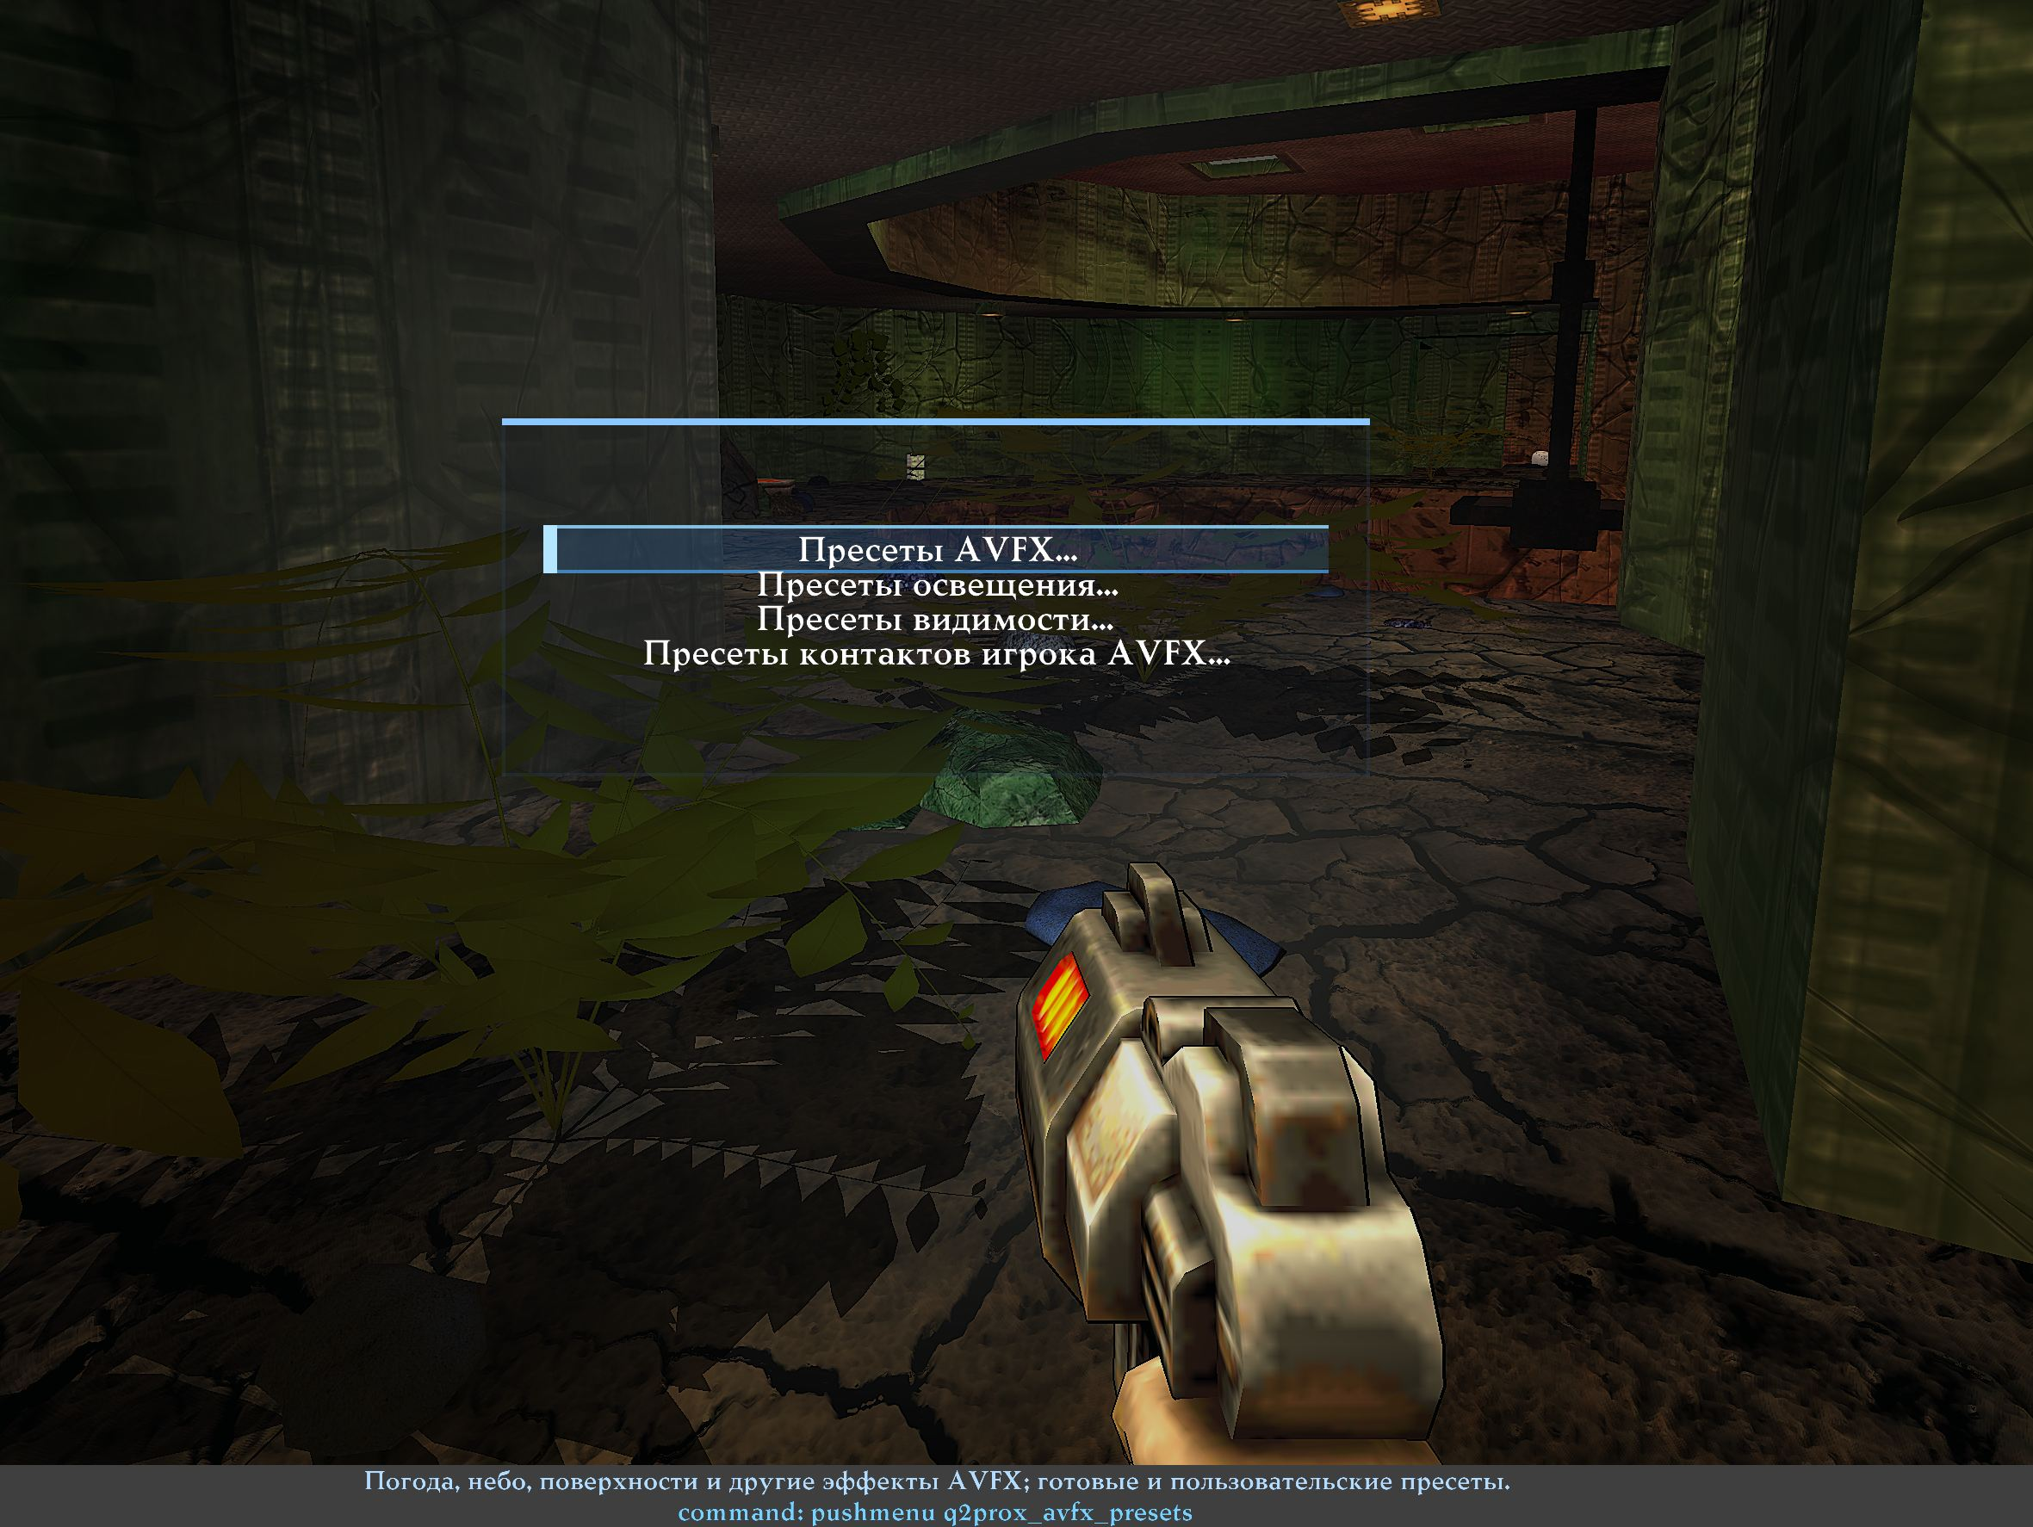
Единая точка входа во все категории пресетов.

Чем отличаются категории
Категория | Что применяет
AVFX | Погода, небо, поверхности и остальные эффекты AVFX
Освещение | Яркость, цветность, модель освещения и динамический свет
Видимость | Подсветки игроков, частей моделей, оружия и предметов; обычный Bloom
Контакты игрока AVFX | Кровь, брызги, контактные следы и связанные эффекты

Пресет применяется к текущей игре. Каждая переменная сохраняется существующим способом: общие параметры остаются общими, модовые — в конфиге соответствующего мода. Поэтому при смене мода часть значений может измениться. Внизу обоих новых меню находятся ссылки на связанные настройки и «Конфиги модов…».

Освещение
Состав — 38 параметров. «Игровые пресеты» содержат: «По умолчанию (Q2PRO-X)», «Яркий», «Монохромность», «Насыщенный», «Ничего лишнего», «Роскошная темнота». В «Пресетах для AVFX»: «По умолчанию (Q2PRO-X)», «Альтернативный», «Упрощённый», «Тёплый насыщенный», «Спокойный холодок». Два одинаково названных пресета «По умолчанию» принадлежат разным разделам и представляют разные слепки.
Название «для AVFX» обозначает назначение настройки света, а не включение погоды и материалов. Собственно эффекты выбираются обычным AVFX-пресетом. Перезапуск видео производится только при изменении требующих его параметров; повторное применение уже установленных значений не требует лишнего перезапуска.
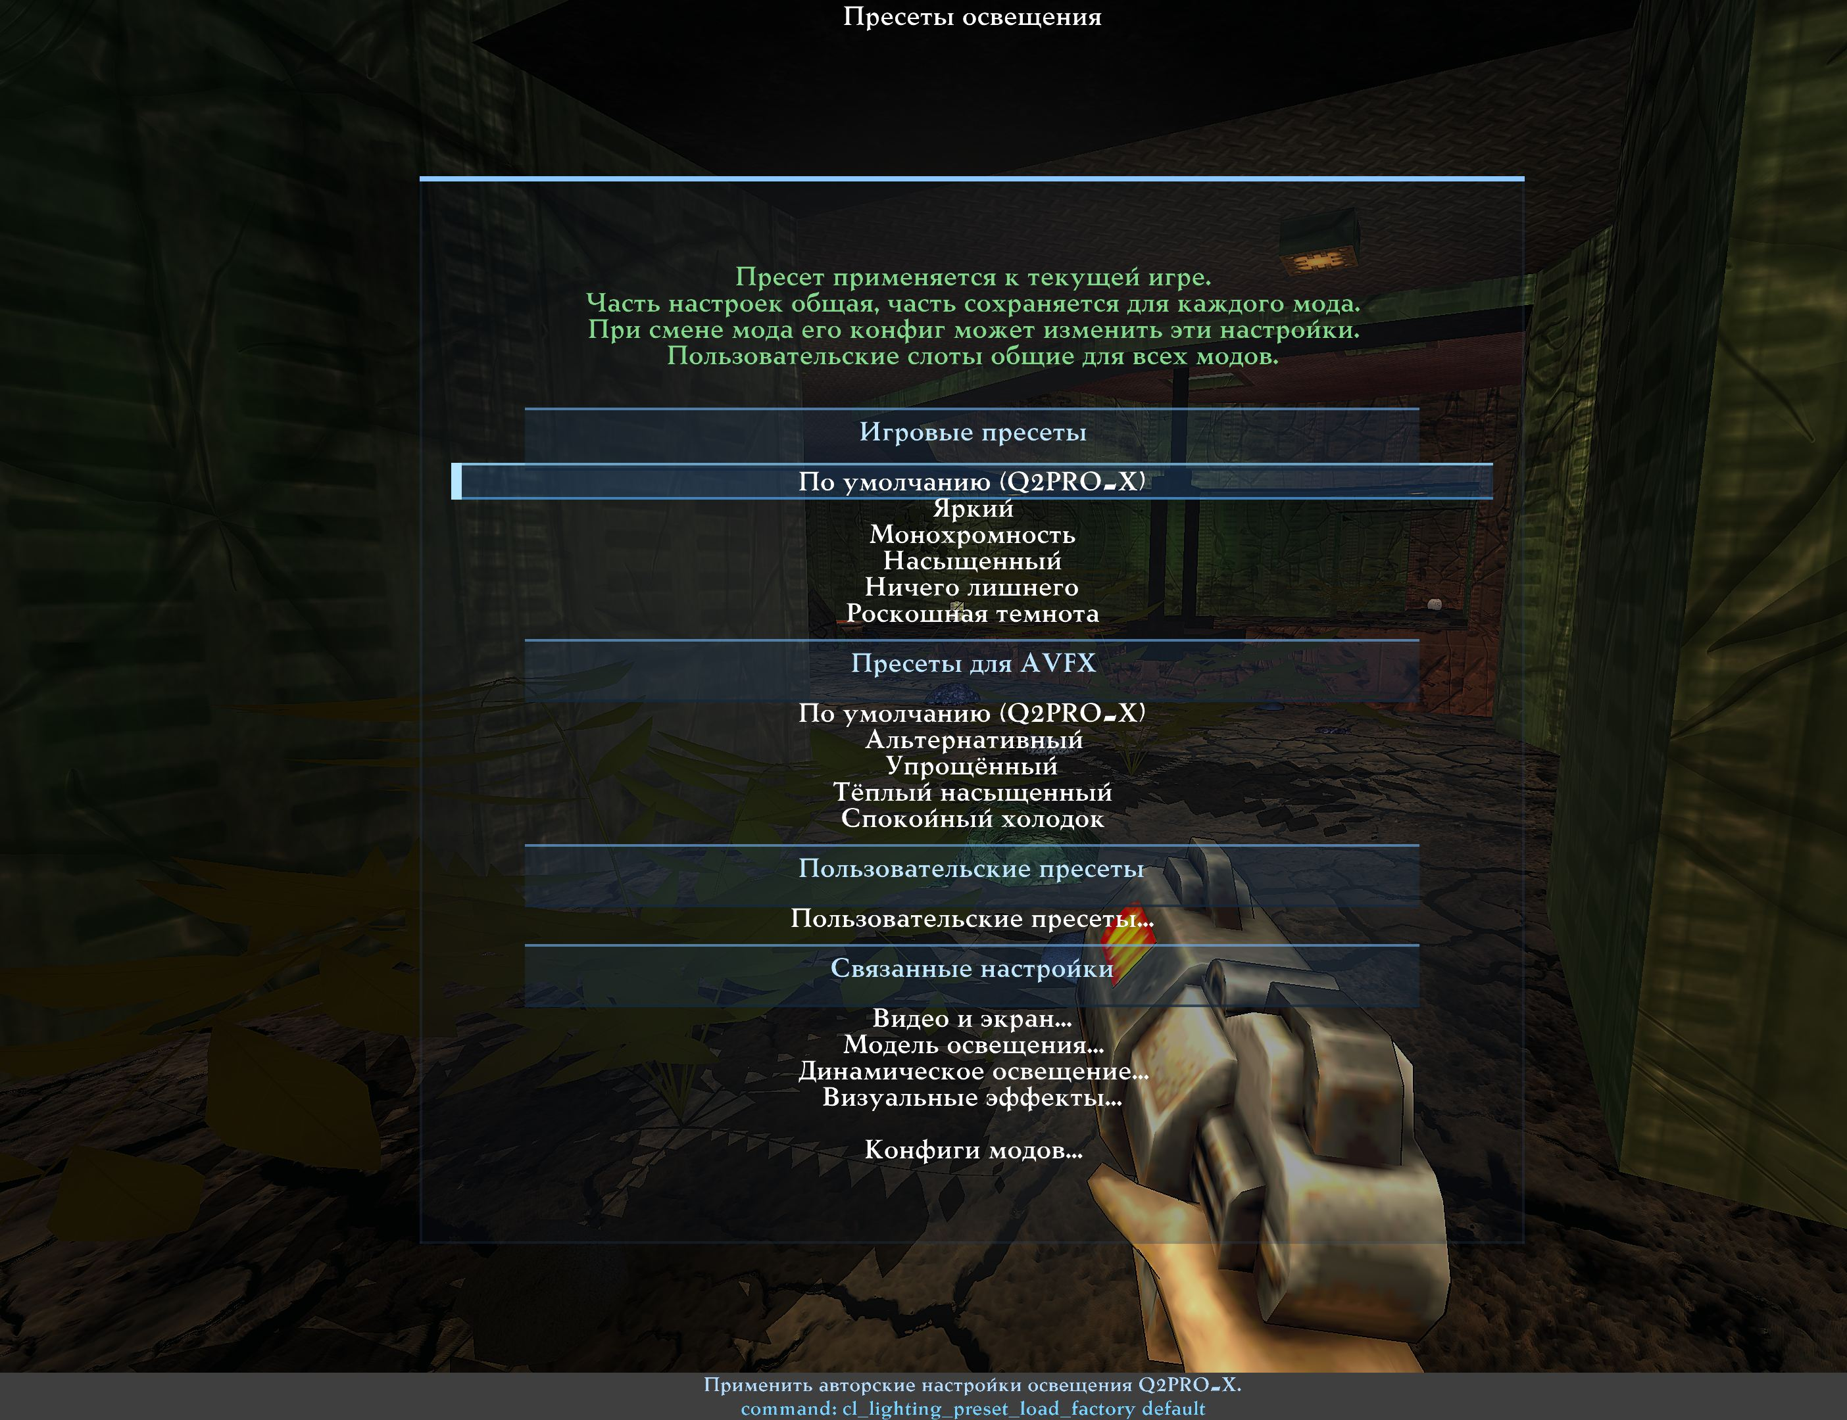
Игровые пресеты, пресеты для AVFX и отдельный пользовательский раздел.
Пресеты освещения
Тип | Раздел | Пункт | Переменная или переход | Что делает
Раздел | Игровые пресеты | Игровые пресеты
Переход | Игровые пресеты | По умолчанию (Q2PRO-X) | cl_lighting_preset_load_factory default | Применить авторские настройки освещения Q2PRO-X.
Переход | Игровые пресеты | Яркий | cl_lighting_preset_load_factory bright | Применить авторский пресет освещения «Яркий».
Переход | Игровые пресеты | Монохромность | cl_lighting_preset_load_factory monochrome | Применить авторский пресет освещения «Монохромность».
Переход | Игровые пресеты | Насыщенный | cl_lighting_preset_load_factory saturated | Применить авторский пресет освещения «Насыщенный».
Переход | Игровые пресеты | Ничего лишнего | cl_lighting_preset_load_factory minimal | Применить авторский пресет освещения «Ничего лишнего».
Переход | Игровые пресеты | Роскошная темнота | cl_lighting_preset_load_factory luxury_dark | Применить авторский пресет освещения «Роскошная темнота».
Раздел | Пресеты для AVFX | Пресеты для AVFX
Переход | Пресеты для AVFX | По умолчанию (Q2PRO-X) | cl_lighting_preset_load_factory avfx_default | Применить авторский пресет освещения по умолчанию для AVFX.
Переход | Пресеты для AVFX | Альтернативный | cl_lighting_preset_load_factory avfx_alternative | Применить авторский пресет освещения «Альтернативный» для AVFX.
Переход | Пресеты для AVFX | Упрощённый | cl_lighting_preset_load_factory avfx_simplified | Применить пресет освещения «Упрощённый» для AVFX.
Переход | Пресеты для AVFX | Тёплый насыщенный | cl_lighting_preset_load_factory avfx_warm_saturated | Применить пресет освещения «Тёплый насыщенный» для AVFX.
Переход | Пресеты для AVFX | Спокойный холодок | cl_lighting_preset_load_factory avfx_calm_cool | Применить пресет освещения «Спокойный холодок» для AVFX.
Раздел | Пользовательские пресеты | Пользовательские пресеты
Переход | Пользовательские пресеты | Пользовательские пресеты... | q2prox_lighting_presets | Загрузить, сохранить или переименовать четыре пресета освещения, общие для всех модов.
Раздел | Связанные настройки | Связанные настройки
Переход | Связанные настройки | Видео и экран... | g_video | Гамма и интенсивность освещения, входящие в пресеты освещения.
Переход | Связанные настройки | Модель освещения... | q2prox_renderer_lighting | Освещение мира и моделей: модуляция, затенение и световая сетка.
Переход | Связанные настройки | Динамическое освещение... | q2prox_dynamic_lighting | Динамический свет, светящиеся источники карты и тени.
Переход | Связанные настройки | Визуальные эффекты... | q2prox_vfx | Свечение (bloom), цветокоррекция и другие визуальные эффекты.
Переход | Связанные настройки | Конфиги модов... | q2prox_modcfg | Открыть конфиги модов: выбрать и сохранить настройки для нужного мода, задать его профиль по умолчанию.

Видимость
Состав — 123 параметра подсветок и обычного Bloom. Скины, модели для подмены, имя игрока и настройки загрузок сюда не входят. Цвет и подсветка male/female/cyborg применяются к соответствующей модели независимо от выбранного скина.
Заводские варианты:
- «По умолчанию (все подсветки выключены)»;
- «Части моделей игроков, предметы и лёгкий Bloom»;
- «Красные мужики, зелёные бабы и синие киборги»;
- «FFA (автоматические цвета моделей)».
Первый вариант выключает управляющие мастеры подсветок и обычного Bloom. Категории Bloom AVFX он не меняет. То же исключение действует для остальных заводских и пользовательских пресетов видимости и для генератора.
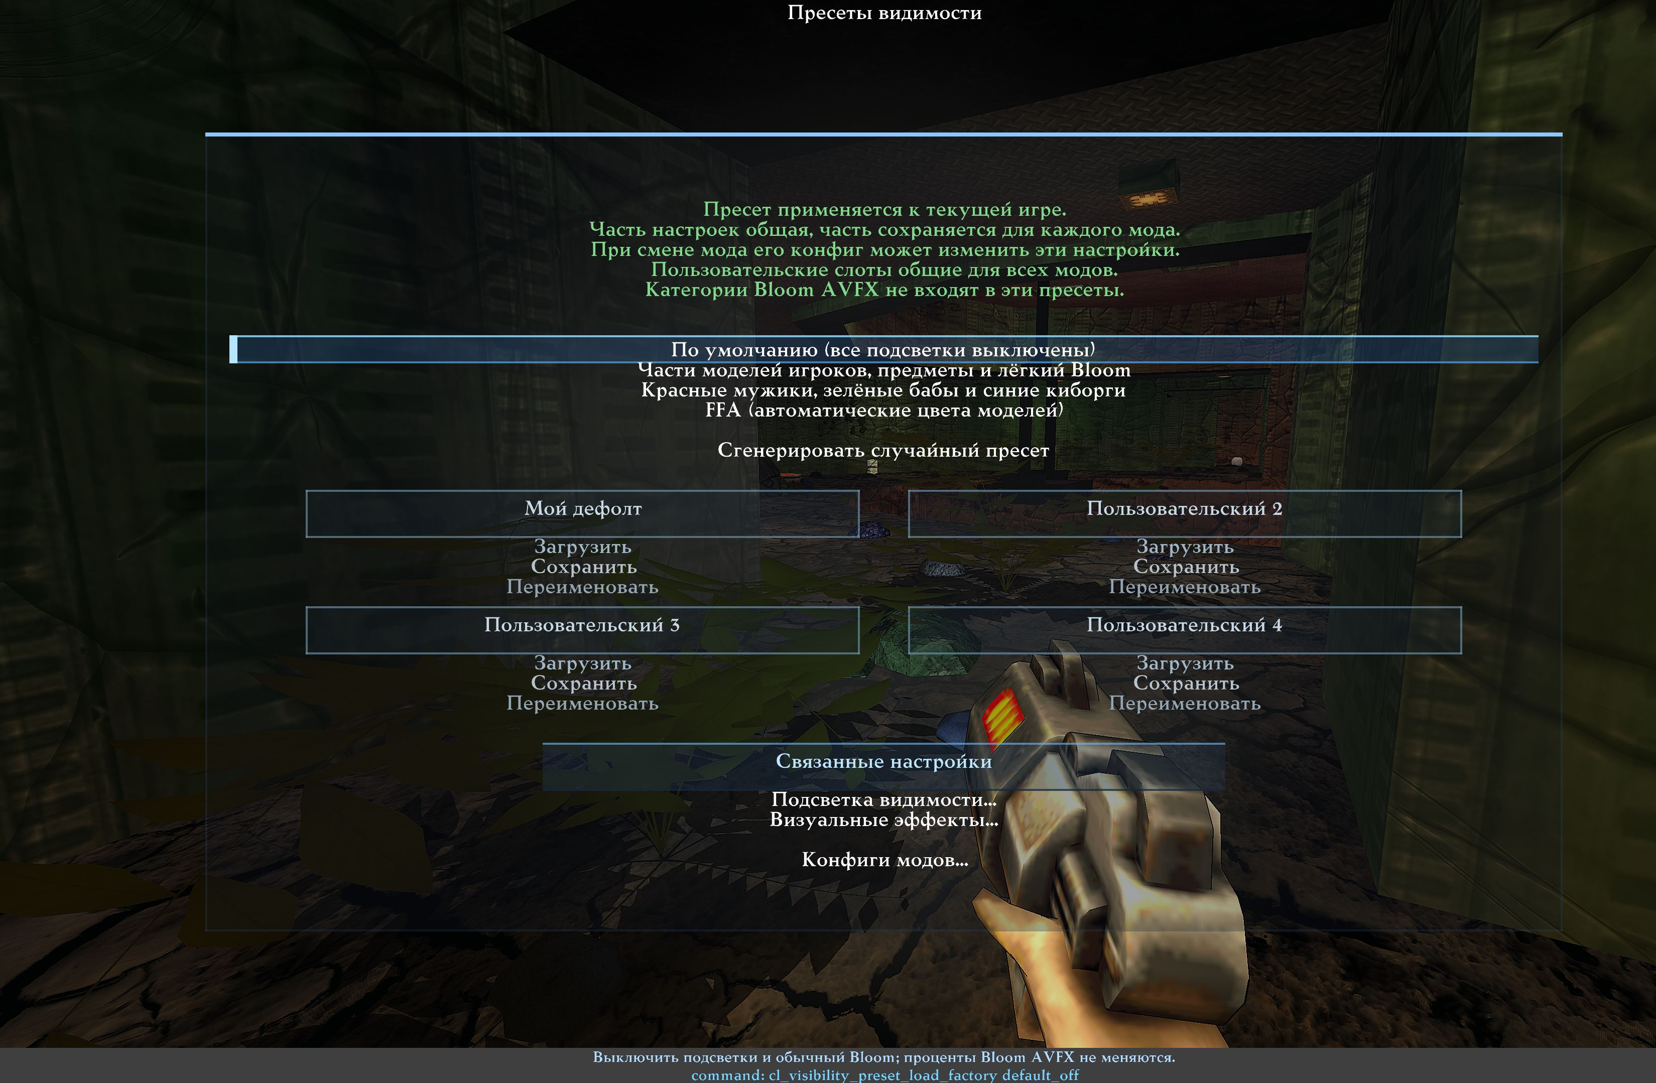
Заводские и пользовательские пресеты видимости, кнопка генерации.
Пресеты видимости
Тип | Раздел | Пункт | Переменная или переход | Что делает
Переход |  | По умолчанию (все подсветки выключены) | cl_visibility_preset_load_factory default_off | Выключить подсветки и обычный Bloom; проценты Bloom AVFX не меняются.
Переход |  | Части моделей игроков, предметы и лёгкий Bloom | cl_visibility_preset_load_factory parts_items_light | Применить цвета частей игроков, подсветки предметов и настроенный лёгкий Bloom.
Переход |  | Красные мужики, зелёные бабы и синие киборги | cl_visibility_preset_load_factory models_rgb | Применить слепок подсветок и Bloom: красный male, зелёный female и синий cyborg.
Переход |  | Фиолетовые мужики, салатовые бабы | cl_visibility_preset_load_factory models_purple_lime | Применить сохранённые настройки видимости и Bloom авторского пресета.
Переход |  | FFA (автоматические цвета моделей) | cl_visibility_preset_load_factory ffa_auto | Применить автоматические цвета игроков FFA и сохранённые настройки подсветок и Bloom.
Переход |  | Сгенерировать случайный пресет | cl_visibility_preset_generate | Включить подсветки и сразу применить случайные цвета и настройки. Результат можно сохранить в пользовательский слот. Проценты Bloom AVFX не меняются.
Имя пресета |  | Имя слота 1
Переход |  | Загрузить | ui_visibility_load_custom 1 | Загрузить пользовательский пресет видимости 1, общий для всех модов.
Переход |  | Сохранить | ui_visibility_save_custom 1 | Сохранить пользовательский пресет видимости 1, общий для всех модов.
Переход |  | Переименовать | ui_visibility_rename_custom 1 | Переименовать пользовательский пресет видимости 1, общий для всех модов.
Имя пресета |  | Имя слота 2
Переход |  | Загрузить | ui_visibility_load_custom 2 | Загрузить пользовательский пресет видимости 2, общий для всех модов.
Переход |  | Сохранить | ui_visibility_save_custom 2 | Сохранить пользовательский пресет видимости 2, общий для всех модов.
Переход |  | Переименовать | ui_visibility_rename_custom 2 | Переименовать пользовательский пресет видимости 2, общий для всех модов.
Имя пресета |  | Имя слота 3
Переход |  | Загрузить | ui_visibility_load_custom 3 | Загрузить пользовательский пресет видимости 3, общий для всех модов.
Переход |  | Сохранить | ui_visibility_save_custom 3 | Сохранить пользовательский пресет видимости 3, общий для всех модов.
Переход |  | Переименовать | ui_visibility_rename_custom 3 | Переименовать пользовательский пресет видимости 3, общий для всех модов.
Имя пресета |  | Имя слота 4
Переход |  | Загрузить | ui_visibility_load_custom 4 | Загрузить пользовательский пресет видимости 4, общий для всех модов.
Переход |  | Сохранить | ui_visibility_save_custom 4 | Сохранить пользовательский пресет видимости 4, общий для всех модов.
Переход |  | Переименовать | ui_visibility_rename_custom 4 | Переименовать пользовательский пресет видимости 4, общий для всех модов.
Раздел | Связанные настройки | Связанные настройки
Переход | Связанные настройки | Подсветка видимости... | q2prox_vis | Подсветки предметов, оружия и игроков, включая цвета частей моделей.
Переход | Связанные настройки | Визуальные эффекты... | q2prox_vfx | Свечение (bloom), цветокоррекция и другие визуальные эффекты.
Переход | Связанные настройки | Конфиги модов... | q2prox_modcfg | Открыть конфиги модов: выбрать и сохранить настройки для нужного мода, задать его профиль по умолчанию.

Четыре пользовательских слота в каждой категории
Всего доступно восемь слотов: четыре освещения и четыре видимости. Сами слоты общие для всех модов. «Сохранить» снимает текущие значения выбранной категории; «Загрузить» применяет их; «Переименовать» меняет отображаемое имя. Используются диалоги, аналогичные пользовательским пресетам AVFX.
Общий слот не превращает входящие параметры в глобальные: последующее сохранение конфигурации и переключение модов по-прежнему подчиняются обычным правилам.

Генератор видимости
Одна кнопка создаёт новый случайный набор и сразу применяет его. Мастеры подсветок включаются, остальные параметры варьируются в допустимых интервалах. Это не генератор AVFX и не генератор освещения. Понравившийся результат можно сохранить в пользовательский слот видимости. Повторная генерация изменит текущий вид, но не перепишет сохранённый слот автоматически.
gl_polyblend (вспышки экрана при уроне, подборе и под водой) не входит в освещение. Заводские пресеты и новые сохранения пользовательских слотов его не содержат. При загрузке старого слота строка gl_polyblend игнорируется: сохраняется выбранная игроком настройка вспышек.

